דף הבית:

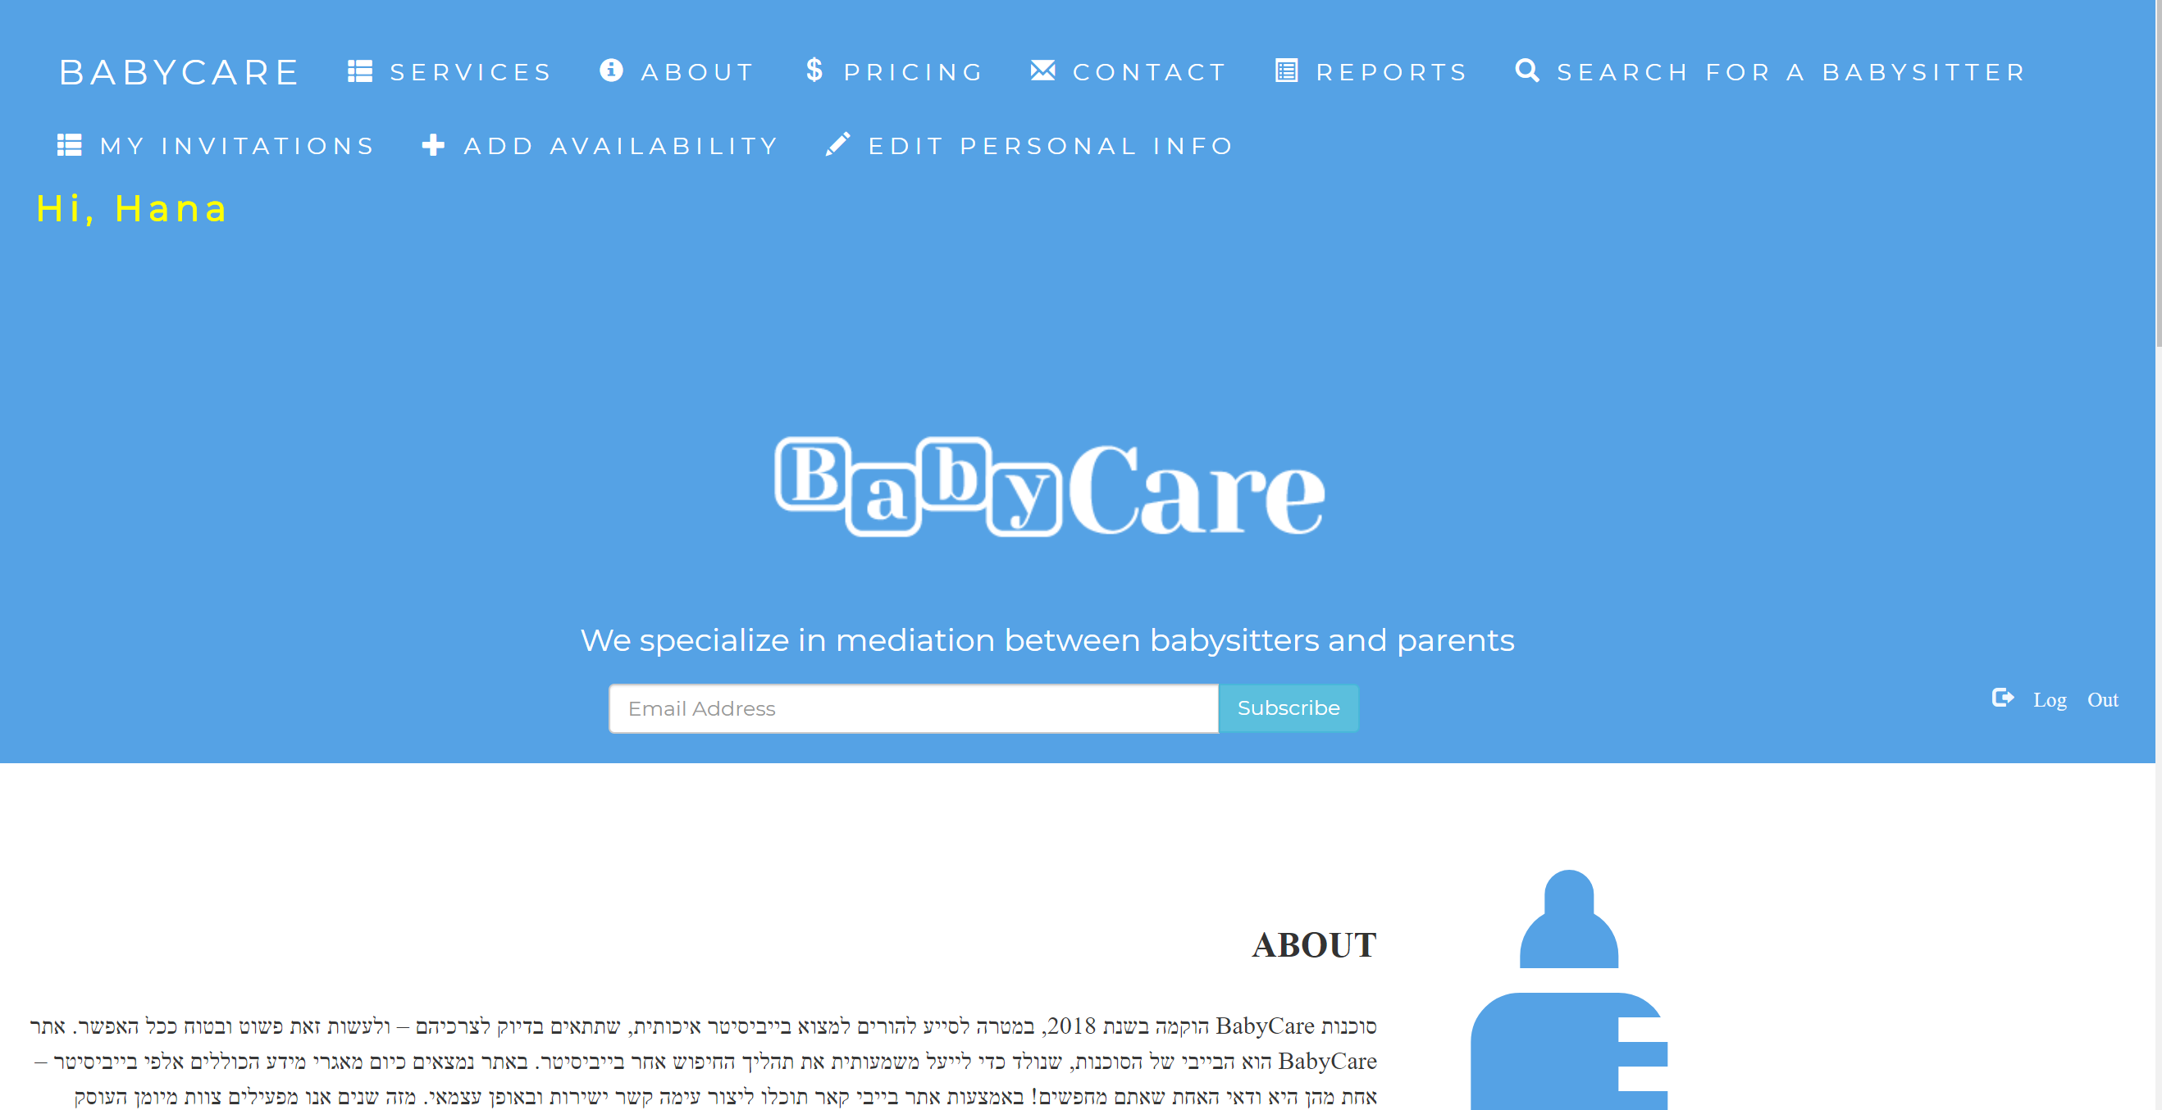

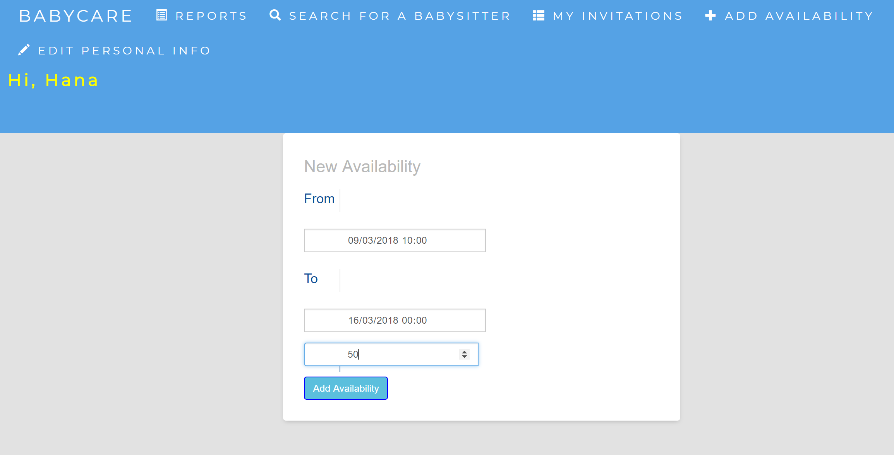

מסך כניסת משתמשים רשומים:

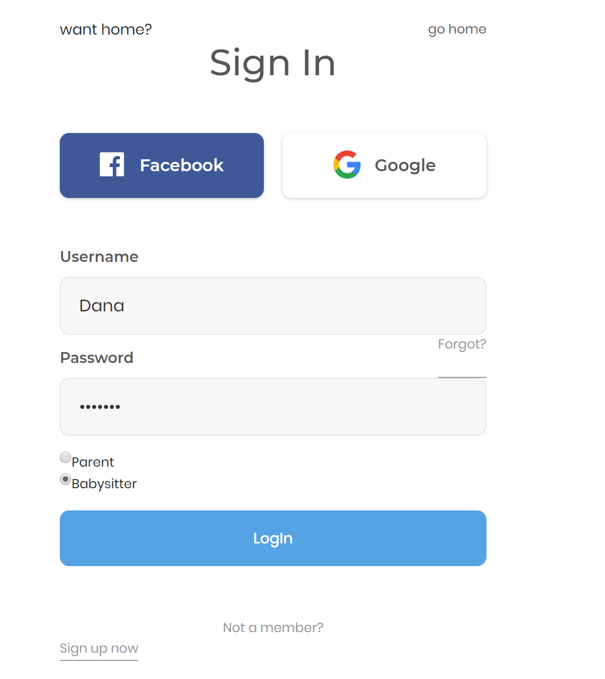מסך ההזמנות שלי (בייביסיטר) כולל אפשרות לאישור הזמנה או ביטול הזמנה:

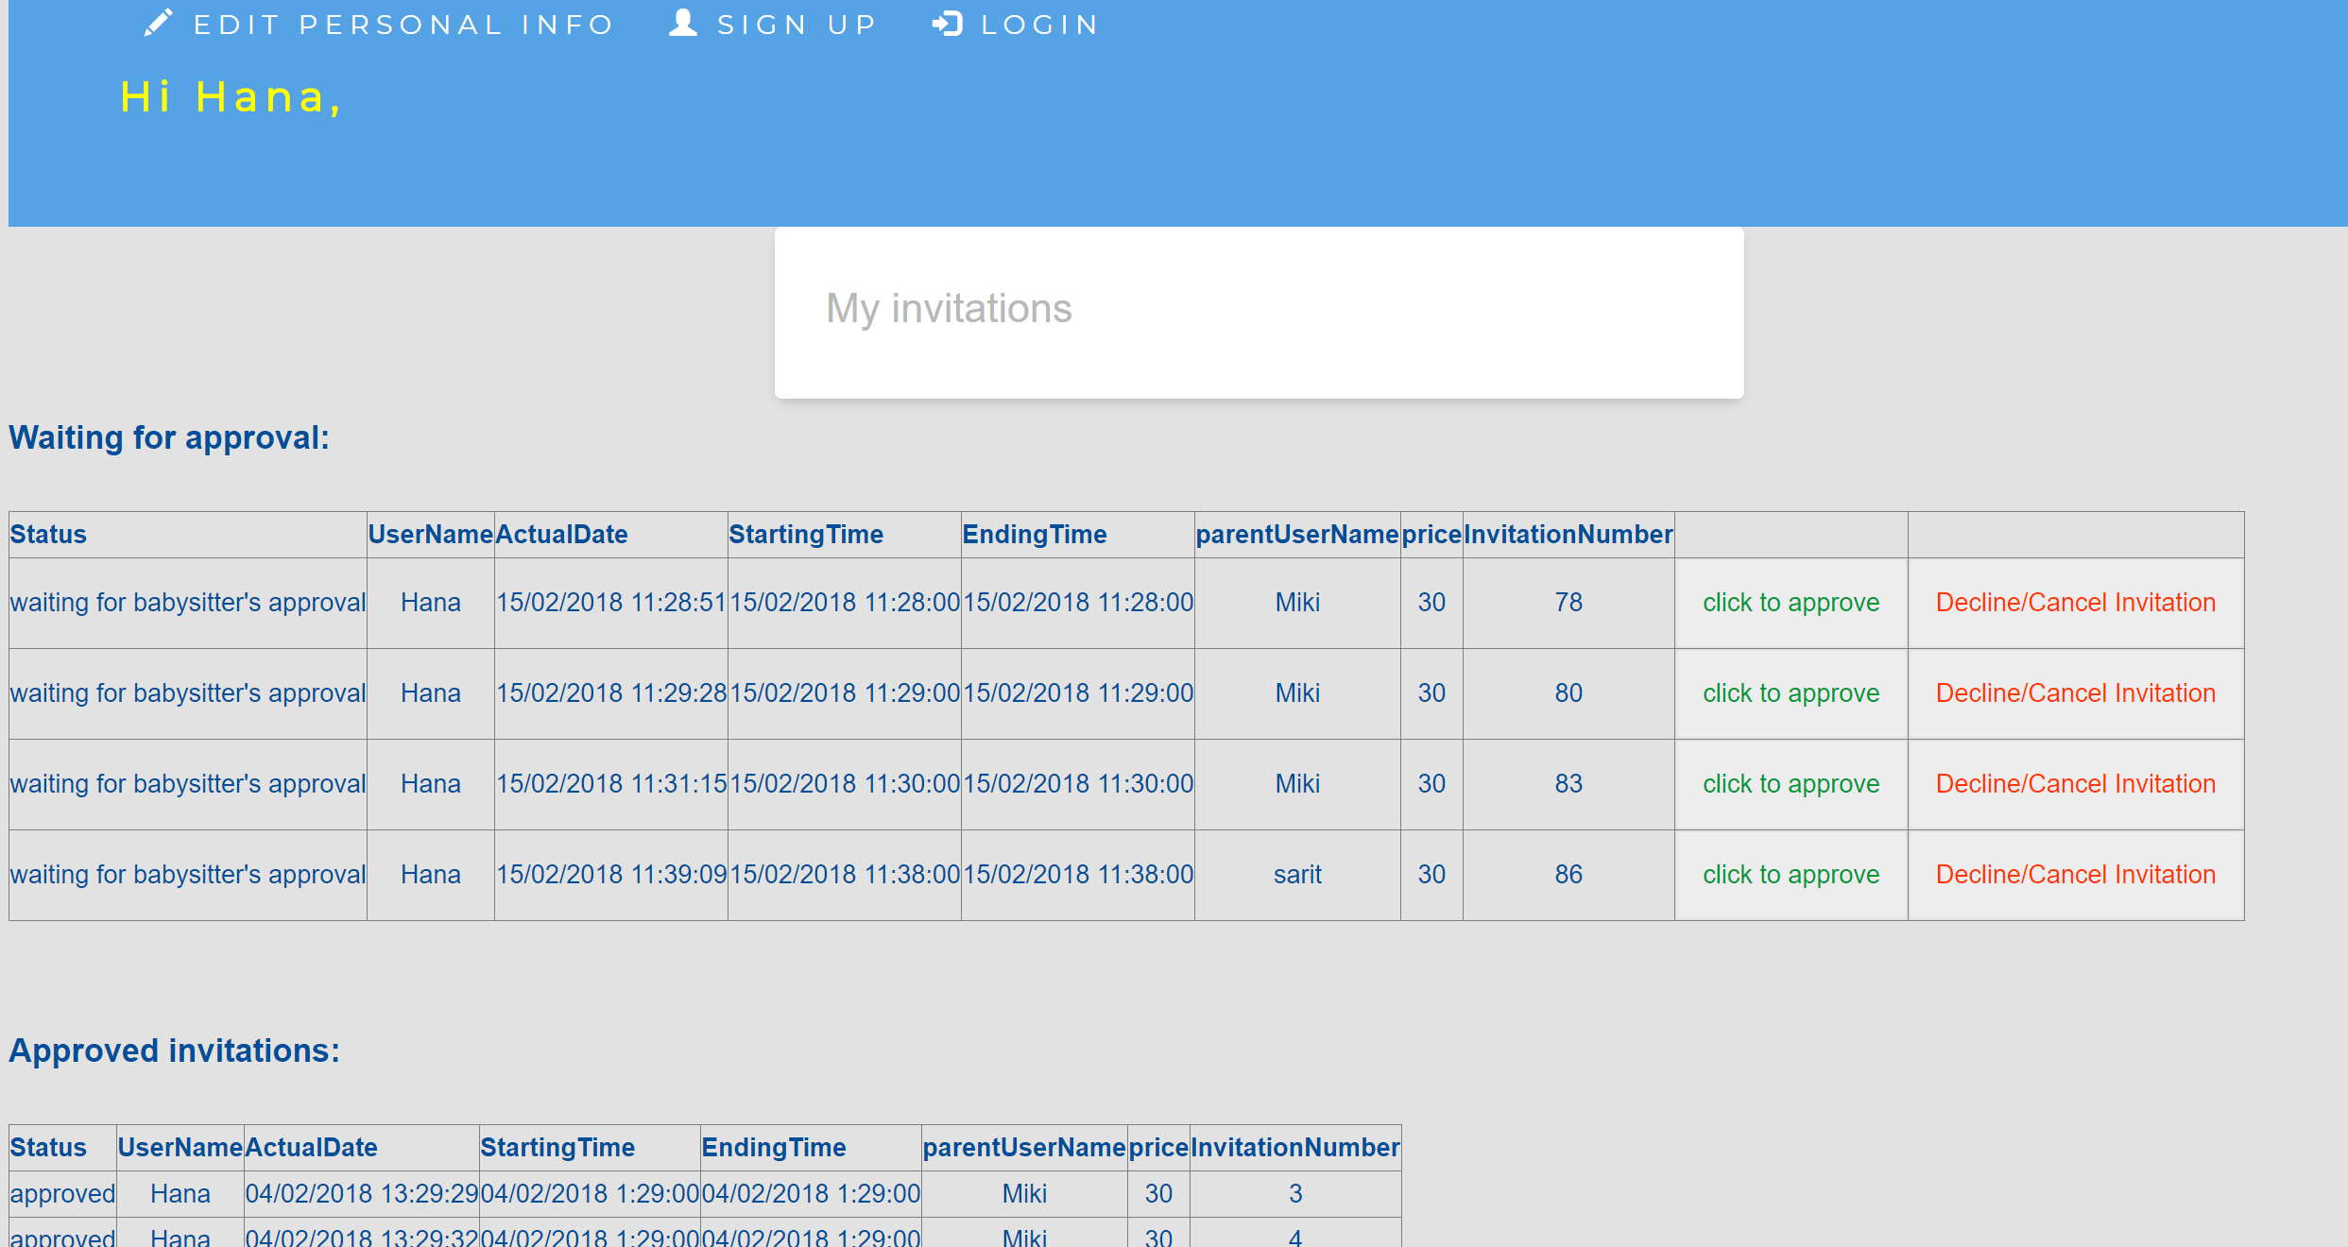

מסך רישום משתמש חדש:

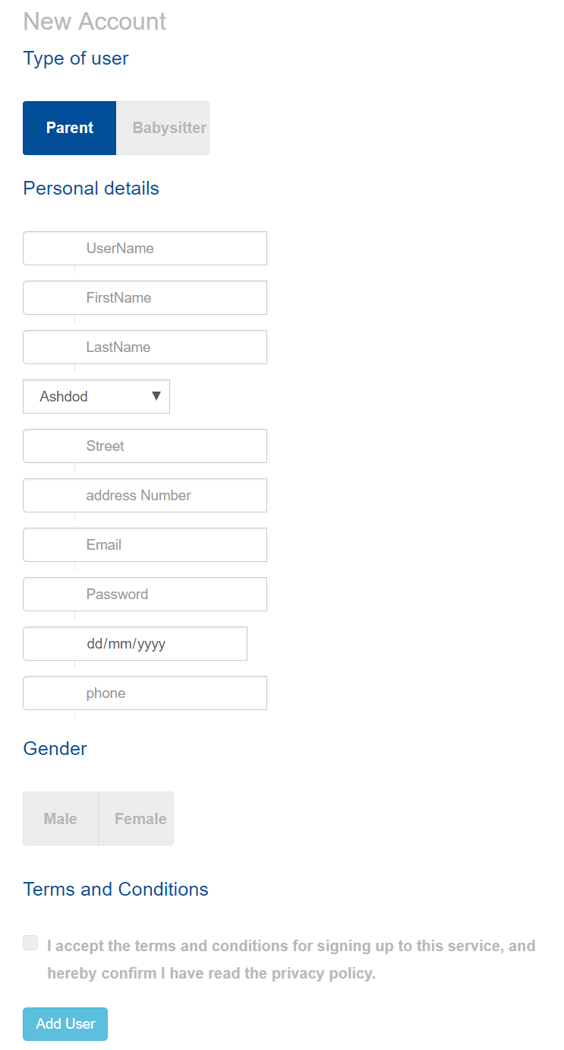

מסך עדכון פרטים אישיים:

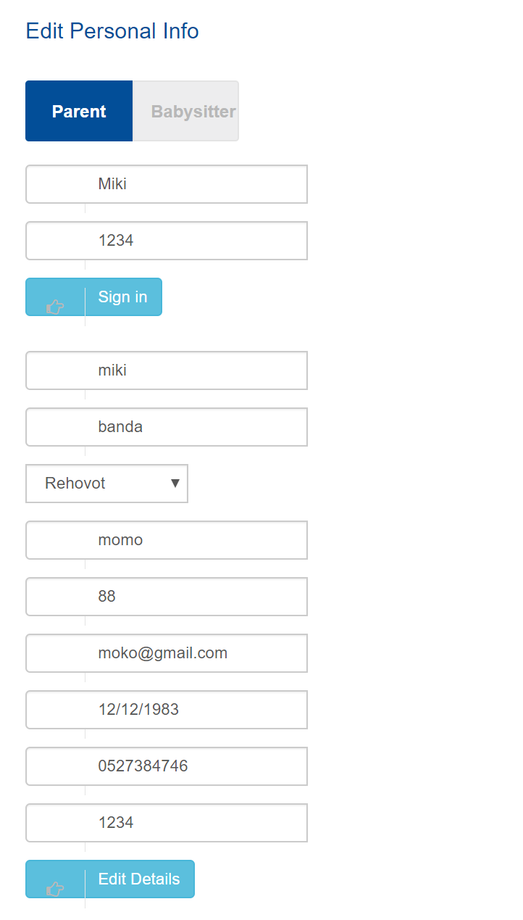

דוח הזמנות – סינון לפי תאריכים וסטטוס הזמנה:

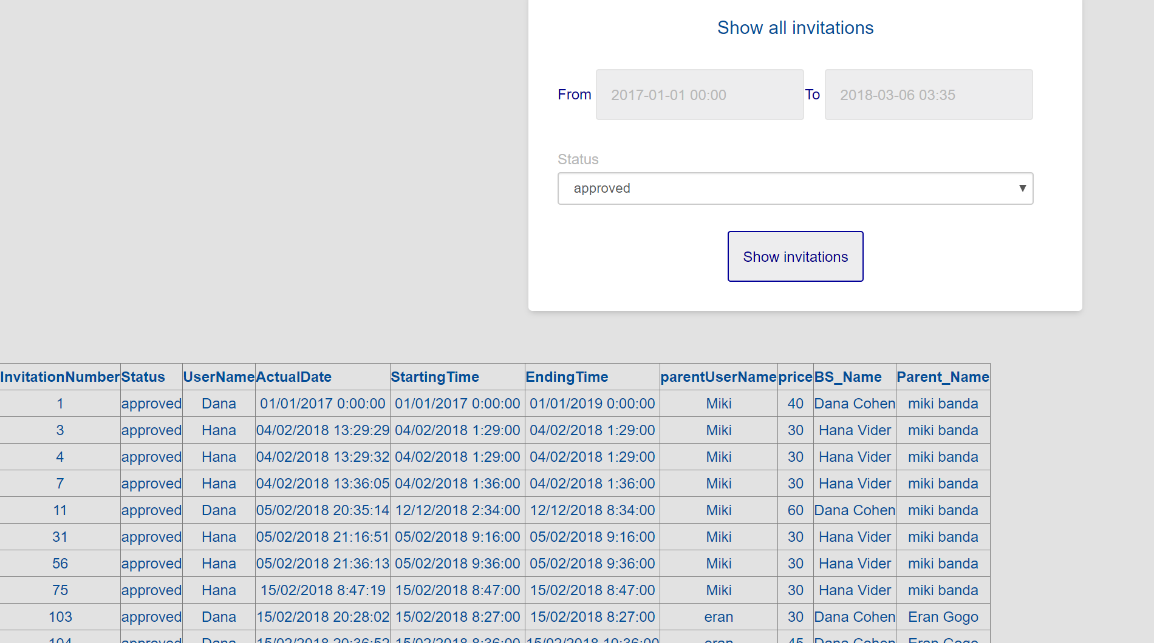

מסך חיפוש בייביסיטרית פנויה לפי תאריכים, מחיר ועיר, עם אפשרות לשליחת הזמנה:

